Ton livre de :
ROULÉ LE
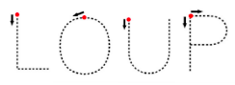 !
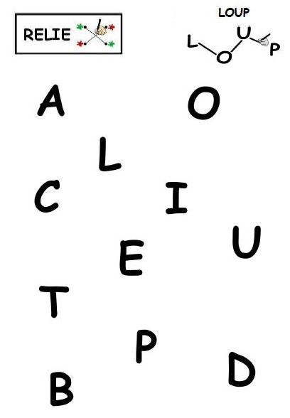

C’est l’histoire d’une petite grand-mère qui est maigre comme un clou. Un jour sa fille l’invite à son mariage. La petite grand-mère s’habille et pour pouvoir bien danser, elle met sept jupes et jupons !
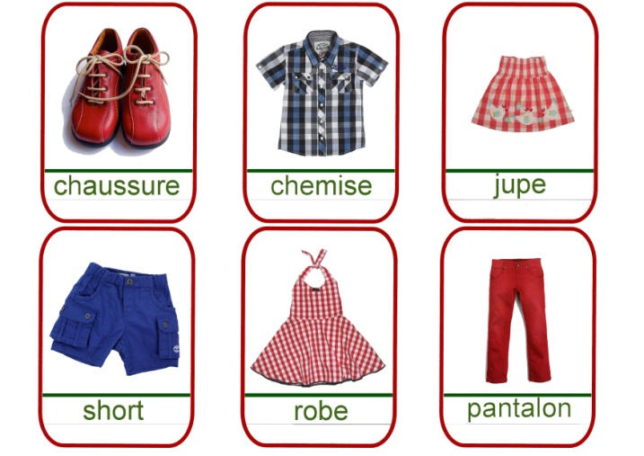
Connais-tu les noms de tous ces vêtements ?

Colorie la jupe de la grand-mère en rouge, puis retrouve les 5 autres habits présentés… tu peux les colorier aussi !
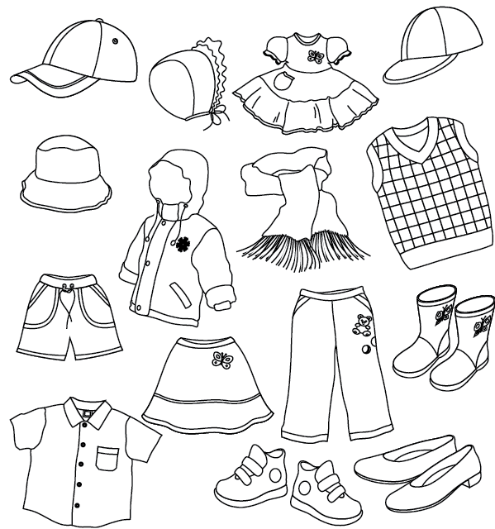
Elle ferme sa porte et s’en va.
Bedam, bedi, bedam, bedi,
La petite grand-mère est bien partie. Elle marche, elle marche, elle marche…
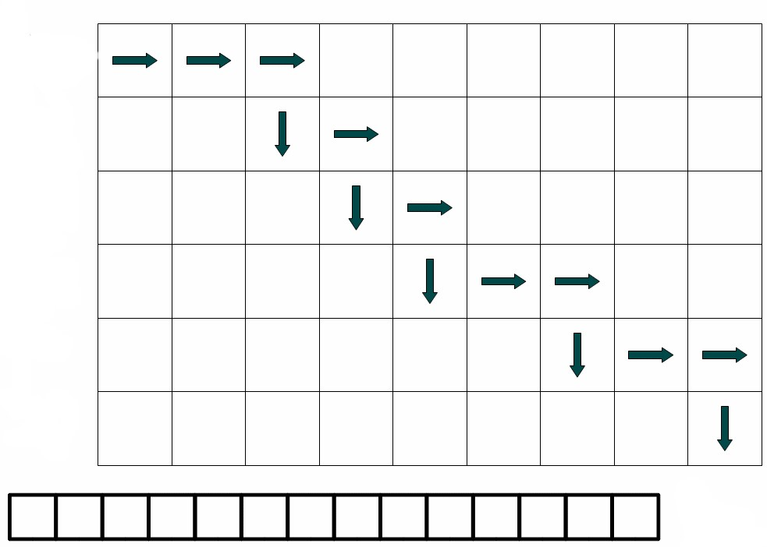

Reporte le chemin que doit emprunter la grand-mère pour se rendre chez sa fille.

Soudain, sur le chemin, un LOUP !
-Petite grand-mère, je vais te manger !
-Tu es fou le loup ! Je suis maigre comme un clou. Si tu me manges, tu auras encore faim. Mais je vais au mariage de ma fille. Pendant trois jours et trois nuits, je vais boire, je vais manger et quand je reviendrai, je serai toute ronde et toute rose. Alors tu pourras me manger et te régaler !
-Pas bête la grand-mère ! A ton retour, je te mangerai.
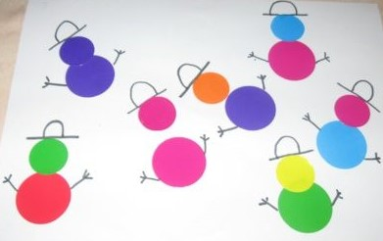
« A mon retour, je serai toute ronde », dit la grand-mère… Toi aussi, colle une gommette ci-dessous et déguise un bonhomme tout rond !

Bedam, bedi, bedam, bedi,
La petite grand-mère est repartie.
Elle marche, elle marche, elle marche…

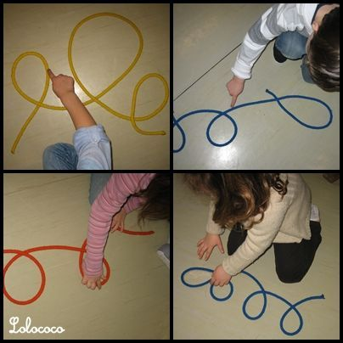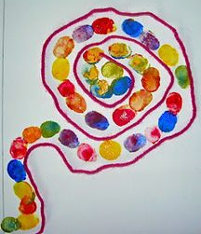

Réalise un joli tableau pour représenter le chemin de la grand-mère : Tu as besoin d’une feuille, d’un fil de laine et d’un peu de peinture.
Imagine un chemin avec ton fil ; lorsqu’il est prêt, colle-le sur la feuille.
Puis avec ton doigt, ou un bouchon trempé dans la peinture, suis le chemin…
A toi !

Quand elle arrive chez sa fille, la fête a déjà commencé. La petite grand-mère s’en donne à cœur joie. Elle chante, elle danse, elle mange, elle boit.

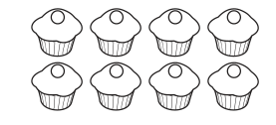
Choisis trois couleurs pour décorer les gâteaux du mariage. Attention, ils doivent tous être différents !
Et puisque la grand-mère doit devenir très grosse, prépare-lui donc un gros repas ! Voilà un modèle… découpe des papiers de couleurs variées, utilise de la peinture…
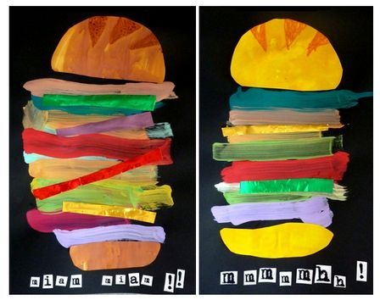
Mais quand la fête est finie, la petite grand-mère dit à sa fille :
-Il y a un loup sur le chemin, il m’attend pour me manger.
-Ne t’inquiète pas répond sa fille, j’ai ce qu’il faut pour te cacher.
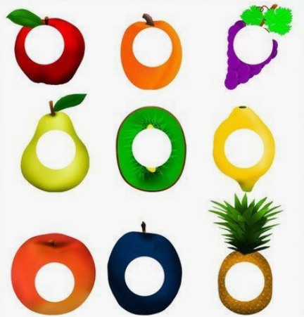
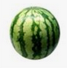
Souviens-toi, dans quel fruit se cache la grand-mère… ?
Dessine-la dans ce fruit.
Elle va dans son jardin, cueille une grosse pastèque et la coupe en deux. La petite grand-mère s’installe dans la pastèque. Aussitôt refermée, la pastèque, sous le poids de la petite grand-mère, se met à rouler, rouler, rouler.
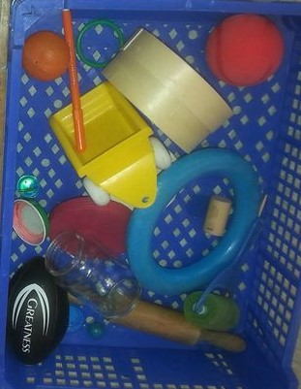
Qu’est-ce qui roule ?
Rassemble des objets de la maison puis trie-les : Il y a "ceux qui roulent" et "ceux qui ne roulent pas".

Tu as peut-être remarqué: tous les objets roulants sont arrondis ; ils sont en forme de cylindres ou de balles.
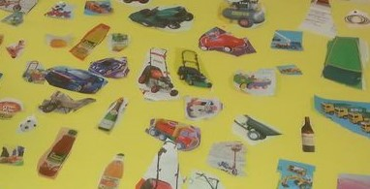

Découpe dans des prospectus tous les objets que tu trouves qui peuvent rouler et colle-les sur une feuille.
Roule, roule la pastèque, roule, roule jusqu’au bout, roule, roule la pastèque, elle est arrivée devant le loup !

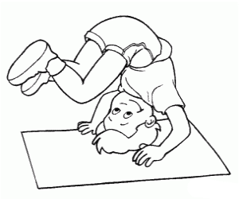
A toi, installe-toi sur un petit tapis… …seras-tu capable de rouler aussi bien que la pastèque de l’histoire ?...

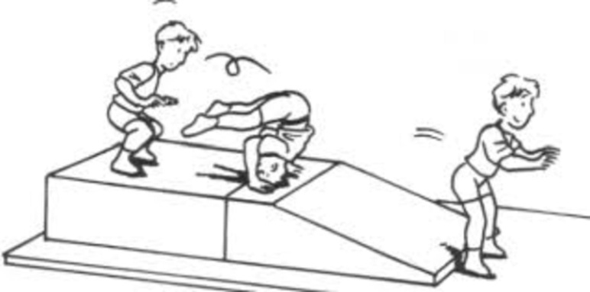

Après le sport,colorie ces dessins !
Le loup n’est pas content du tout : Pastèque ! Tu n’as pas vu sur ton chemin une grand-mère toute ronde et toute rose ? -Je n’ai vu personne, le loup, mais je suis très pressée, alors tu me manges vite ou tu me laisses passer ! -Moi, un loup affamé, manger des pépins et de l’eau sucrée ? Tu me prends pour une chèvre ou quoi ? Allez, roule ton chemin la pastèque !
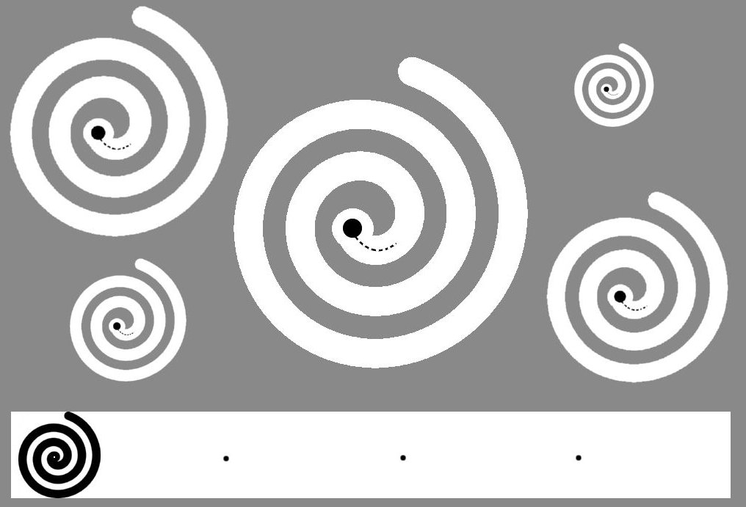

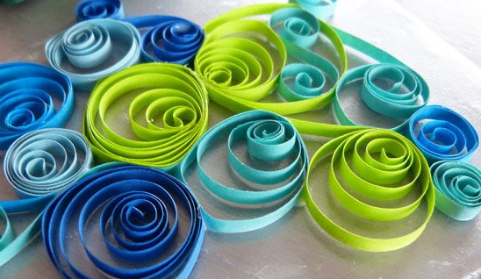
Amuse-toi avec des bandes de papier que tu peux enrouler autour de ton doigt ou d’un stylo… tu obtiendras de jolis serpentins comme ceux-ci…
Le loup donne un coup de pied dans la pastèque qui se remet à rouler. Roule, roule la pastèque, roule boule jusqu’au bout, roule, roule la pastèque. Elle a bien roulé le loup !

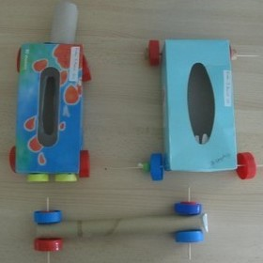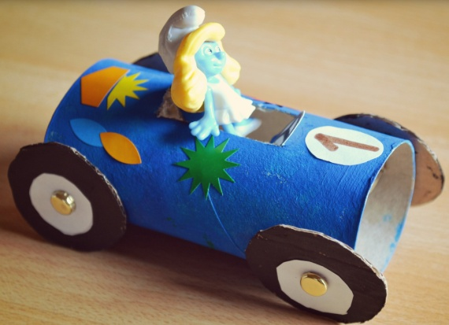

Plus tôt dans l’histoire, nous avons cherché ce qui roule…
… cette fois je te propose de fabriquer tes propres engins roulants !
Voici deux modèles de voitures : il te suffit de rassembler - une boîte de mouchoirs ou un rouleau de papier toilette pour l’habitacle, - 4 ronds découpés dans du carton ou des bouchons en plastique pour les roues, - 4 attaches parisiennes ou des cure-dents pour fixer les roues.
Assemble le tout…
…le tour est joué, il ne te reste plus qu’à décorer les voitures! Amuse-toi bien !

Et la petite grand-mère est arrivée toute contente chez elle avec des pépins partout… et elle n’a plus jamais entendu parler du loup.
Voilà, c’est tout !

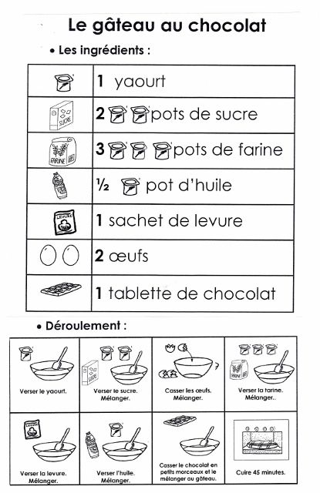
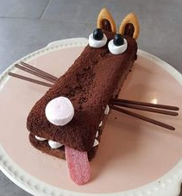

C’est finalement le loup qui a été bien eu !
Alors, et si c’était lui que se faisait manger finalement... ? Celui-là te plaît ? Essaie de le réaliser avec maman… Miam !

